

Институт информационных и вычислительных технологий

Кафедра управления и интеллектуальных технологий

**Отчет по лабораторной работе 5**

**По курсу «Элементы и системы гидроавтоматики»**

**«Испытание регулируемого дросселя»**

Выполнили студенты: Михайловский М., Ковалёв Е., Рехалов А.

Группа: А-03-21

Бригада: 3

Проверил: Шилин Денис Викторович

**Москва 2024**

**Цель и содержание работы**

Целью работы является экспериментальное получение регулировочной и расходно-перепадной характеристик регулируемого дросселя. При выполнении работы определяются заисимости $Q=f\left(φ\right)$ для одного-двух перепадов давлений на дросселе и $Q=f\left(p_{1}-p_{2}\right)$ для трех проходных сечений дросселя. Определяется тип дросселя и рассчитываются площади выбранных проходных сечений.

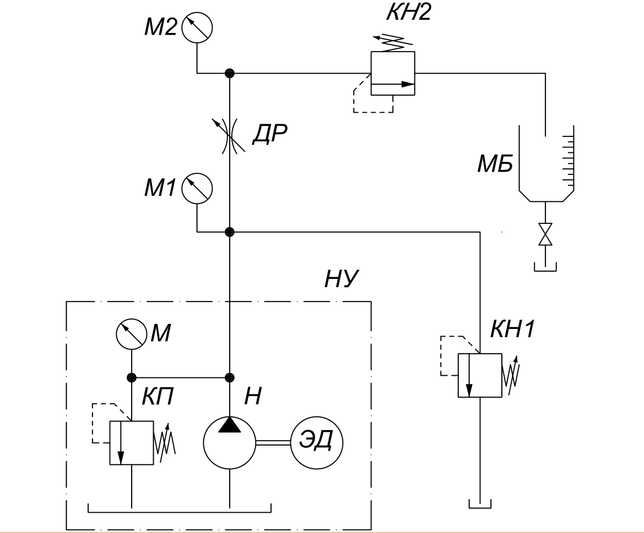

Рис. 1. Гидравлическая схема испытаний регулируемых дросселей

Снятые в течение работы данные

Таблица 1. Данные для регулировочной характеристики дросселя

$$Δp = 1 МПа$$

|  |  |  |  |  |  |  |  |  |  |  |  |
| --- | --- | --- | --- | --- | --- | --- | --- | --- | --- | --- | --- |
| Проходное сечение дросселя $$f_{др}=var$$ | Давление *p*1, Мпа | 5 | 5 | 5 | 5 | 5 | 5 | 5 | 5 | 5 | 5 |
| Давление *p*2, МПа | 4 | 4 | 4 | 4 | 4 | 4 | 4 | 4 | 4 | 4 |
| Перепад давления  Δ*p* = *p*1–*p*2 | 1 | 1 | 1 | 1 | 1 | 1 | 1 | 1 | 1 | 1 |
| Объем *V*, л | 0,25 | 0,25 | 0,25 | 0,25 | 0,25 | 0,25 | 0,25 | 0,35 | 0,3 | 0,3 |
| Время *t*, с | 44,12 | 38,6 | 34,87 | 36,14 | 34,85 | 33,89 | 29,56 | 17,71 | 30,27 | 21,25 |
| Расход *Q*, л/мин | 0,34 | 0,39 | 0,38 | 0,42 | 0,43 | 0,44 | 0,5 | 1,19 | 0,59 | 0,85 |
| Угол положения ручки управления дросселя | $$φ, °$$ | 36 | 54 | 72 | 90 | 108 | 126 | 144 | 180 | 252 | 612 |

Таблица 2. Данные для расходно-перепадной характеристики

$$f_{др}=0,8f_{дрmax}$$

|  |  |  |  |  |  |  |  |  |  |
| --- | --- | --- | --- | --- | --- | --- | --- | --- | --- |
| Проходное сечение дросселя $$f_{др}=0,8f_{дрmax}$$ | Давление *p*1, МПа | 2,9 | 3,3 | 4,0 | 4,4 | 4,7 | 4,8 | 4,9 | 5,1 |
| Давление *p*2, МПа | 0,2 | 0,9 | 1,4 | 2,0 | 2,6 | 3,1 | 3,8 | 4,4 |
| Перепад давления  Δ*p* = *p*1–*p*2 | 2,7 | 2,4 | 2,6 | 2,2 | 2,1 | 1,7 | 1,1 | 0,7 |
| Объем *V*, л | 0,3 | 0,3 | 0,3 | 0,3 | 0,3 | 0,3 | 0,3 | 0,3 |
| Время *t*, с | 3,71 | 6,03 | 6,43 | 6,62 | 7,52 | 10,01 | 14,48 | 35,73 |
| Расход *Q*, л/мин | 4,85 | 2,99 | 2,79 | 2,72 | 2,39 | 1,79 | 1,24 | 0,5 |
| Угол положения ручки управления КН2 | $$φ, °$$ | 0 | 180 | 270 | 360 | 450 | 540 | 630 | 720 |

Таблица 3. Таблица для расходно-перепадной характеристики $$f_{др}=0,4f_{дрmax}$$

|  |  |  |  |  |  |  |  |  |  |
| --- | --- | --- | --- | --- | --- | --- | --- | --- | --- |
| Проходное сечение дросселя $$f_{др}=0,4f_{дрmax}$$ | Давление *p*1, МПа | 4,3 | 4,6 | 4,7 | 4,7 | 4,8 | 4,9 | 4,9 | 5,05 |
| Давление *p*2, МПа | 0,2 | 0,75 | 1,3 | 1,9 | 2,5 | 3,1 | 3,7 | 4,4 |
| Перепад давления  Δ*p* = *p*1–*p*2 | 4,1 | 3,85 | 3,4 | 2,8 | 2,3 | 1,8 | 1,2 | 0,65 |
| Объем *V*, л | 0,3 | 0,3 | 0,3 | 0,3 | 0,3 | 0,3 | 0,3 | 0,3 |
| Время *t*, с | 6,50 | 6,86 | 7,58 | 8,86 | 10,43 | 13,46 | 18,43 | 42,16 |
| Расход *Q*, л/мин | 2,77 | 2,62 | 2,37 | 2,03 | 1,72 | 1,34 | 0,97 | 0,43 |
| Угол положения ручки управления КН2 | $$φ, °$$ | 0 | 180 | 270 | 360 | 450 | 540 | 630 | 720 |

Таблица 4. Таблица для расходно-перепадной характеристики $$f_{др}=0,2f_{дрmax}$$

|  |  |  |  |  |  |  |  |  |
| --- | --- | --- | --- | --- | --- | --- | --- | --- |
| Проходное сечение дросселя $$f_{др}=0,2f_{дрmax}$$ | Давление *p*1, МПа | 4,6 | 4,75 | 4,8 | 4,85 | 4,9 | 5 | 5,1 |
| Давление *p*2, МПа | 0,25 | 1,2 | 1,85 | 2,45 | 3,0 | 3,6 | 4,35 |
| Перепад давления  Δ*p* = *p*1–*p*2 | 4,35 | 3,65 | 2,95 | 2,4 | 1,9 | 1,4 | 0,75 |
| Объем *V*, л | 0,3 | 0,3 | 0,3 | 0,3 | 0,3 | 0,3 | 0,3 |
| Время *t*, с | 7,57 | 8,76 | 10,48 | 12,45 | 14,85 | 20,89 | 57,7 |
| Расход *Q*, л/мин | 2,38 | 2,05 | 1,72 | 1,45 | 1,2 | 0,86 | 0,31 |
| Угол положения ручки управления КН2 | $$φ, °$$ | 0 | 180 | 270 | 360 | 450 | 540 | 630 |

Обработка и анализ результатов испытания

Регулировочная характеристика

По данным из таблицы 1 строим регулировочные характеристики дросселя $Q=f\left(φ\right)$. Значение перепада давления на дросселе фиксировано и равно 1 Мпа. По МНК получаем следующую зависимость:

$Q=0,34+0,86⋅{10}^{-3}⋅φ$ л/мин.

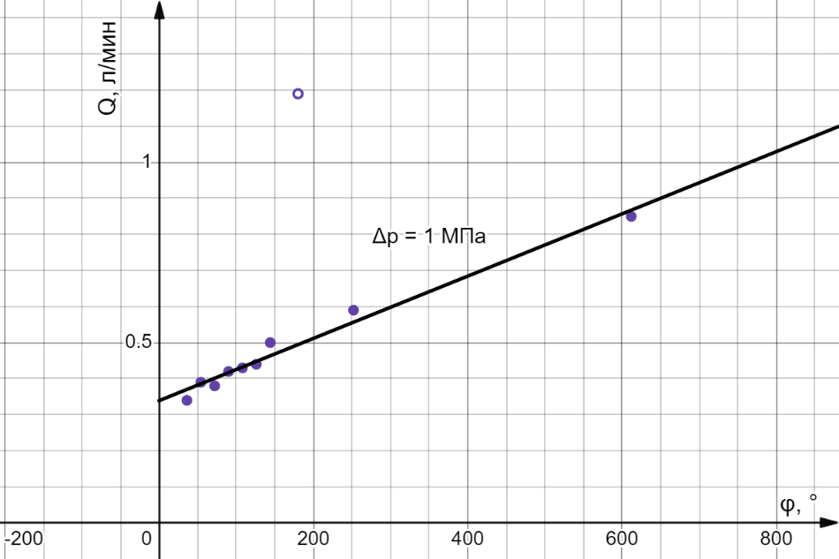

Рис. 2. Полученная регулировочная характеристика дросселя

Как видно, полученная зависимость линейная. Это следует из следующей зависимости для турбулентных дросселей:

$$Q=μf_{др}\sqrt{\frac{2}{ρ}Δp}, Δp=const⇒Q=kf_{др}$$

$$μ \text{- коэффициент расхода дросселя},ρ \text{- плотность рабочей жидкости}$$

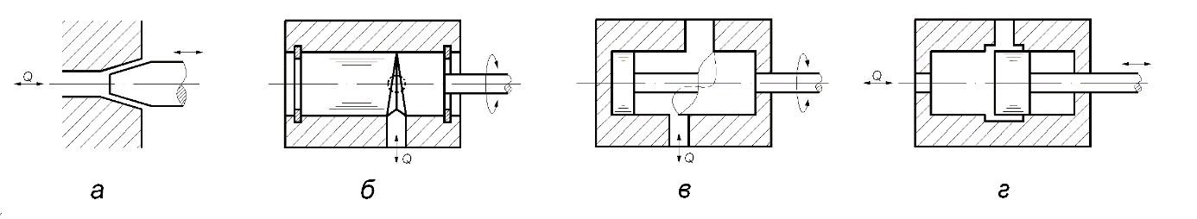

Рис. 3. Виды устройств турбулентных дросселей

Расходно-перепадные характеристики

По данным из таблиц 2, 3, 4 можно построить расходно-перепадные характеристики для трёх сечений дросселя: $f_{др}=0,8f_{дрmax}, 0,4f_{дрmax}, 0,2f_{дрmax}$ (рис. 4).

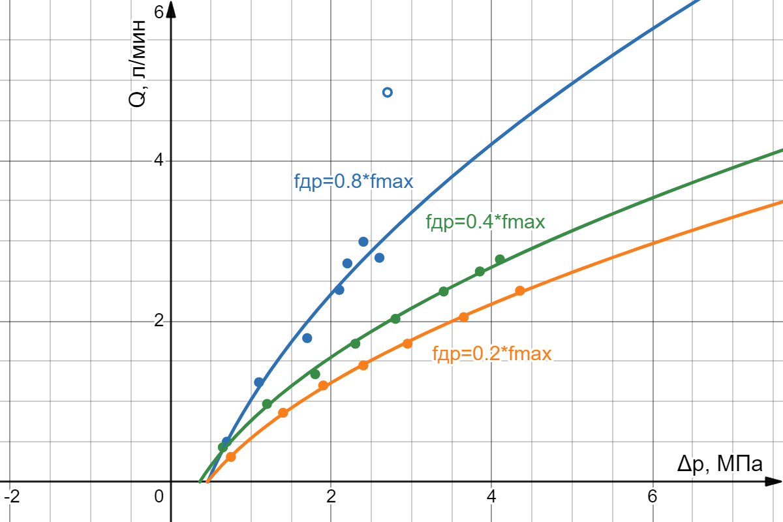

Рис. 4. Полученные расходно-перепадные характеристики дросселя

Данные характеристики имеют нелинейный вид и соответствуют зависимости для турбулентных дросселей:

$$Q=μf_{др}\sqrt{\frac{2}{ρ}Δp}, f_{др}=const⇒Q=k\sqrt{Δp}$$

Как видим, полученные регулировочная и расходно-перепадные характеристики имеют виды, соответствующие видам задаваемым уравнением для турбулентного дросселя. Таким образом, исследуемый дроссель является турбулентным.

Расчёт проходного сечения дросселя

Для расчёта установленных проходных сечений в таблицах 2, 3, 4 возьмём измерения для трёх средних значений перепада давления для каждой таблицы. Примем кг/м3.

Результаты расчёта представлены в таблицах 5, 6, 7.



Таблица 5. Расчёт проходного сечения дросселя



Таблица 6. Расчёт проходного сечения дросселя



Таблица 7. Расчёт проходного сечения дросселя

Как видим проходное сечение дросселя имеет значение близкое к 1 мм2.